LIIKUNTA
Pohdi ja kirjoita:
- Miten liikunta näkyy lapsen varhaiskasvatuspäivässä muulloin kuin ohjatussa liikuntatuokiossa?
- Mitä tarkoitetaan, säännöllisellä, spontaanilla ja lapsilähtöisellä liikkumisella?
- Miksi liikkuminen on tärkeää lapsen kehitykselle ja oppimiselle?
- Miten mahdollistat arjessa liikkumisella aikaa ja monipuolisia ympäristöjä?
Liikuntaleikkisuunnitelma
Suunnittele liikuntaa/liikuntaleikki, joka soveltuu varhaiskasvatuksen arkeen.
Kirjatkaa suunnitelmaanne:
- Leikin nimi
- Miten liikuntaleikki tukee kokopäiväpedagogiikan periaatteita?
- Ikäryhmä ja ryhmäkoko - kenelle liikuntaleikki sopii
- Tavoitteet - mitä lapsi harjoittelee?
- Liikuntaleikin kuvaus -mitä ja miten leikitään, mikä on kasvattajan rooli?
- Tarvittavat välineet
- Missä kohtaa päivää liikuntaleikki voisi toteutua - aamu, ulkoilu, siirtymä, iltapäivä?
Kasvattajan rooli
- Miten kasvattaja toimii liikuntaleikissä? - havainnoi, mahdollistaa, ohjaa, rikastuttaa?
- Jakakaa ryhmäläisille roolit ja tehtävät ohjaustilanteeseen

Leikin ohjaaminen muille opiskelijoille
Ohjaa suunnittelemasi liikuntaleikki muille opiskelijoille, jotka toimivat lapsen roolissa.

LEIKKI
Pohdi ja kirjoita:
- Mitä leikki tarkoittaa kokopäiväpedagogiikassa?
– Miten leikki näkyy koko päivän aikana, ei vain erillisenä hetkenä?
- Miksi leikki on tärkeää lapsen kehitykselle ja oppimiselle?
- Miten mahdollistat arjessa leikille aikaa ja monipuolisia ympäristöjä?
- Mitkä erilaiset oppimisen alueet kehittyvät leikissä? Kerro esimerkein.
Leikkisuunnitelma
Suunnittele leikki, joka soveltuu varhaiskasvatuksen arkeen.
Kirjatkaa suunnitelmaanne:
- Leikin nimi
- Miten leikki tukee kokopäiväpedagogiikan periaatteita?
- Ikäryhmä ja ryhmäkoko - kenelle leikki sopii
- Tavoitteet - mitä lapsi harjoittelee leikissä?
- Leikin kuvaus -mitä ja miten leikitään, mikä on kasvattajan rooli?
- Tarvittavat välineet
- Missä kohtaa päivää leikki voisi toteutua - aamu, ulkoilu, siirtymä, iltapäivä?
Kasvattajan rooli
- Miten kasvattaja toimii leikissä? - havainnoi, mahdollistaa, ohjaa, rikastuttaa?
- Jakakaa ryhmäläisille roolit ja tehtävät ohjaustilanteeseen

Leikin ohjaaminen muille opiskelijoille
Ohjaa suunnittelemasi leikki muille opiskelijoille, jotka toimivat lapsen roolissa.

TAITEELLINEN KOKEMINEN JA ILMAISU
Pohdi ja kirjoita:
- Mitä taide ja ilmaisu tarkoittavat kokopäiväpedagogiikassa?
– Miten taide ja ilmaisu näkyvät koko päivän aikana, ei vain erillisenä hetkenä?
- Miksi taide ja ilmaisu on tärkeää lapsen kehitykselle ja oppimiselle?
- Miten mahdollistat arjessa taiteelle ja ilmaisulle aikaa ja monipuolisia ympäristöjä?
- Mitkä erilaiset oppimisen alueet kehittyvät leikissä? Kerro esimerkein.
Suunnitelma
Suunnittele taide- ja/tai ilmaisullinen toiminta, joka soveltuu varhaiskasvatuksen arkeen.
Kirjatkaa suunnitelmaanne:
- Toiminnan nimi
- Miten toiminta tukee kokopäiväpedagogiikan periaatteita?
- Ikäryhmä ja ryhmäkoko - kenelle leikki sopii
- Tavoitteet - mitä lapsi harjoittelee toiminnassa?
- Toiminnan kuvaus -mitä ja miten toimitaan, mikä on kasvattajan rooli?
- Tarvittavat välineet
- Missä kohtaa päivää toiminta voisi toteutua - aamu, ulkoilu, siirtymä, iltapäivä?
Kasvattajan rooli
- Miten kasvattaja toimii? - havainnoi, mahdollistaa, ohjaa, rikastuttaa?
- Jakakaa ryhmäläisille roolit ja tehtävät ohjaustilanteeseen

Leikin ohjaaminen muille opiskelijoille
Ohjaa suunnittelemasi toiminta muille opiskelijoille, jotka toimivat lapsen roolissa.

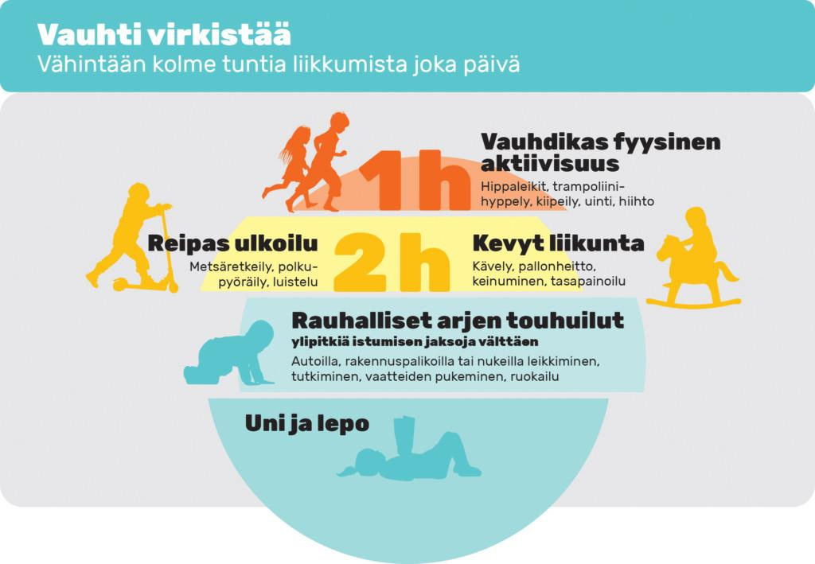
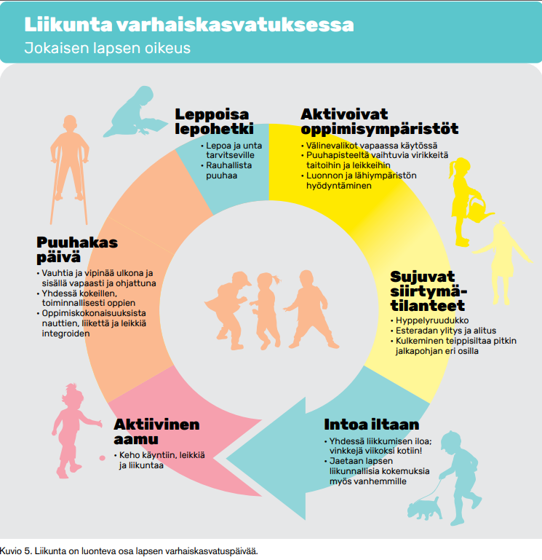
lähde: Iloa, leikkiä ja yhdessä tekemistä - varhaisvuosien fyysisen aktiivisuuden suositukset

